【实验名称】：静态路由配置
学生姓名：杨滕超 合作学生：无
实验地点：济事楼330网络实验室 实验时间：2023年10月9日
【实验目的】
通过静态路由配置，学生可以了解静态路由的基本概念，包括路由器、路由表、路由信息等，从而深入了解计算机网络中路由器的作用和原理。同时，学生可以掌握静态路由的配置方法，包括手动配置路由表，添加路由信息等，从而提高学生的实践操作能力。进而，学生可以深入了解静态路由的优缺点，从而更好地理解静态路由在实际网路应用中的场景和限制。最后，学生还可以在实践中发现各种问题，了解静态路由在网络故障排除中的作用，从而提高学生网络故障排除能力。
【实验原理】
- 静态路由原理
  - 静态路由是一种手动配置的路由方式，它需要网络管理员手动在路由器上配置路由表中的路由信息。静态路由信息不会自动传递给其他路由器，因此需要手动在每个路由器上进行配置。当网络的拓扑结构或链路状态发生变化时，网络管理员需要手动修改路由表中相关的静态路由信息。
  - 静态路由的原理是通过手动配置路由表中的路由信息，使得数据包能够正确地从源地址传输到目的地址。当数据包从源地址发送出去时，路由器会根据路由表中的路由信息来判断下一跳路由器的地址，并将数据包转发给下一跳路由器。这个过程会一直重复，直到数据包到达目的地址。
  - 静态路由适用于比较简单的网络环境，因为在这样的环境中，网络管理员易于清楚地了解网络的拓扑结构，便于设置正确的路由信息。但是，在复杂的网络环境中，静态路由的配置会变得非常繁琐和复杂，因此动态路由更适合这种情况。
- 静态路由的优点
  - 简单易用：静态路由的配置比较简单，只需要手动在路由器上配置路由表中的路由信息即可，不需要复杂的协议交互过程。
  - 可靠性高：静态路由的路由信息是固定的，不会随着网络拓扑结构或链路状态的变化而发生变化，因此可以保证网络的稳定性和可靠性。
  - 安全性高：静态路由的路由信息不会自动传递给其他路由器，因此可以保证网络的安全性和保密性。
  - 灵活性高：静态路由可以根据网络管理员的需求进行灵活配置，可以根据实际情况进行优化和调整，适用于比较简单的网络环境。
  - 资源消耗少：静态路由不需要频繁地交换路由信息，因此可以减少网络带宽的消耗和路由器的资源占用，提高网络的性能和效率。
- 静态路由的缺点
  - 管理复杂：在大型和复杂的网络环境中，网络管理员难以全面地了解整个网络的拓扑结构，因此难以手动配置静态路由表，管理工作比较复杂。
  - 可扩展性差：当网络规模扩大或者拓扑结构发生变化时，需要手动调整路由表中的路由信息，这一工作的难度和复杂程度非常高，可扩展性比较差。
  - 容错性差：静态路由的路由信息是固定的，不会随着网络拓扑结构或链路状态的变化而发生变化，因此容错性比较差，一旦出现故障或者链路断开，需要手动调整路由表中的路由信息。
  - 不适用于动态网络：静态路由不适用于动态网络环境，因为无法自动适应网络拓扑结构和链路状态的变化，需要手动调整路由表中的路由信息，管理工作比较繁琐。
  - 资源浪费：静态路由需要手动配置路由表中的路由信息，需要消耗网络管理员的时间和精力，同时也会浪费网络带宽和路由器的资源。
- IOS系统
路由器中的IOS系统是指Cisco公司开发的路由器操作系统，全称为Internetwork Operating System。它是一种高度可靠、灵活和可扩展的操作系统，为Cisco路由器提供了丰富的网络服务和功能。IOS系统可以在Cisco路由器上运行，支持多种网络协议，包括IP、TCP、UDP、OSPF、BGP等，并提供了丰富的网络管理和安全功能，如ACL、VPN、NAT等。
IOS系统的特点包括：
可靠性高：IOS系统采用了模块化的设计，可以在不影响整个系统的情况下进行模块的升级和维护，从而提高了系统的可靠性。 灵活性强：IOS系统支持多种网络协议和服务，可以根据不同的网络需求进行灵活配置和定制。
可扩展性好：IOS系统支持多种硬件平台，可以根据不同的网络规模和需求进行扩展。
易于管理：IOS系统提供了丰富的网络管理功能，如SNMP、Syslog等，可以方便地进行网络监控和管理。
【实验设备】
PC机一台，并安装有Cisco Packet Tracer软件
【实验步骤】
- 打开Cisco Packet Tracer软件
- 拖动两个路由器两台电脑PC进入工作区
- 将一台PC和一个路由器连线，该路由器和另外一个路由器连线，最后用后者和另外一台PC连线；其中用FastEthernet0/0和PC相连，利用FastEthernet0/1将两台路由器相连
- 配置第一台路由器FastEthernet0/0的IP地址为192.168.1.1，子网掩码为255.255.255.0，并打开端口；FastEthernet0/1的IP地址为192.168.2.1，子网掩码为255.255.255.0，并打开端口
- 配置第二台路由器FastEthernet0/0的IP地址为192.168.3.1，子网掩码为255.255.255.0，并打开端口；FastEthernet0/1的IP地址为192.168.2.2，子网掩码为255.255.255.0，并打开端口
- 配置第一台路由器的静态路由ip route 192.168.3.0 255.255.255.0 192.168.2.2以及ip route 192.168.3.0 255.255.255.0 f0/1
- 配置第二台路由器的静态路由ip route 192.168.1.0 255.255.255.0 192.168.2.1 以及ip route 192.168.1.0 255.255.255.0 f0/1
- 配置第一台PC的网关为192.168.1.1，配置第二台PC的网关为192.168.3.1
- 配置第一台PC的IP地址为192.168.1.10，配置第二台PC的IP地址为192.168.1.30
- 分别打开两台PC的prompt命令行，执行ping命令分别测试对方的IP地址是否能连通
- 分别查看每个路由器的静态路由表
- 记录实验内容
【实验现象】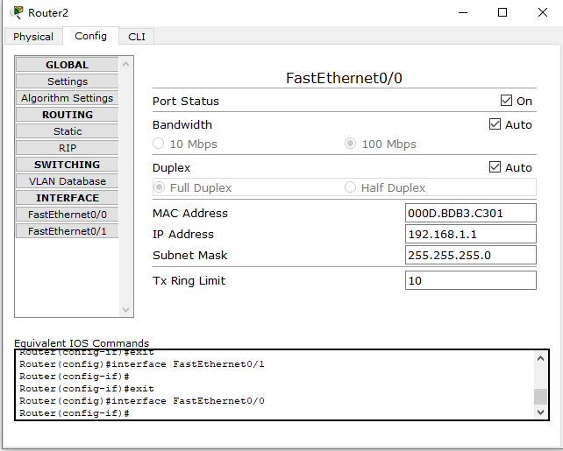
图 1 配置router2 f0/0
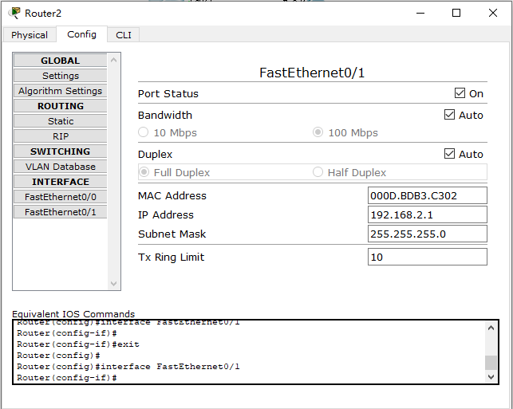
图 2 配置router2 f0/1
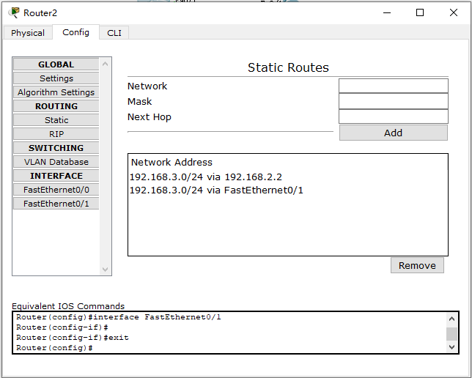
图 3 配置router2静态路由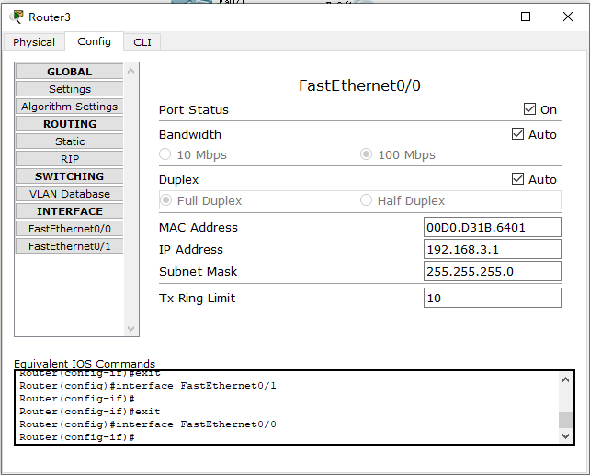
图 4 配置router3 f0/0
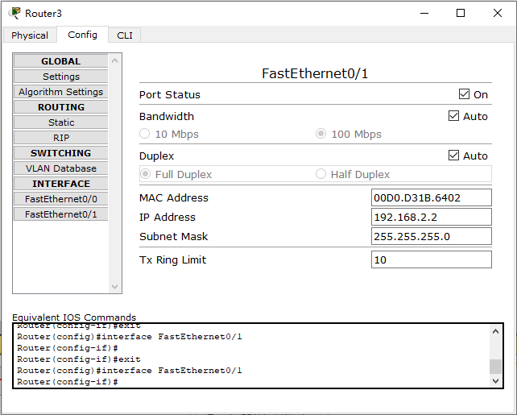
图 5 配置router3 f0/1
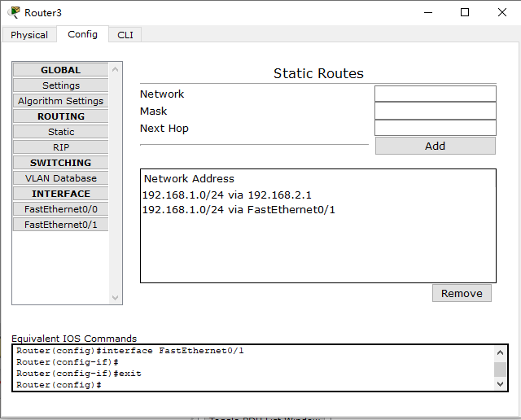
图 6 配置router3静态路由
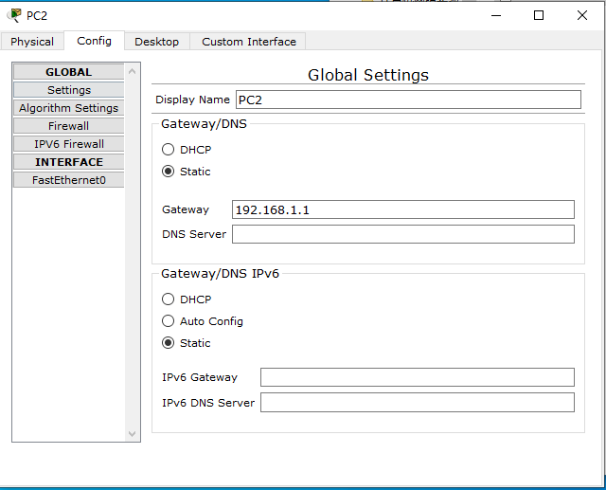
图 7 配置PC2网关
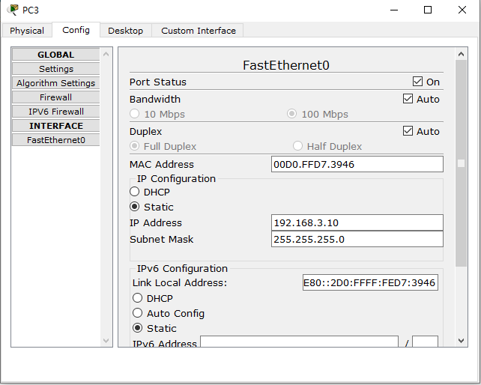
图 8 配置PC3IP地址
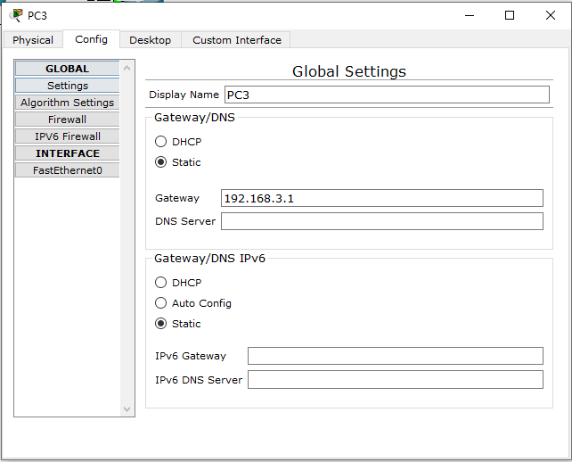
图 9 配置PC3网关
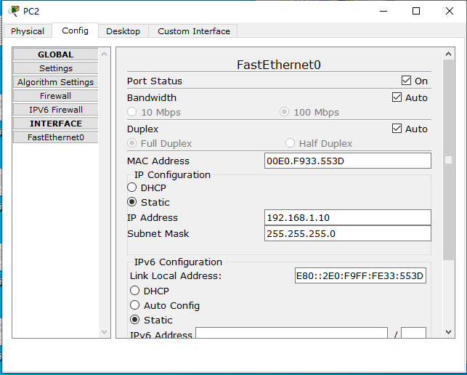
图 10 配置PC2IP地址
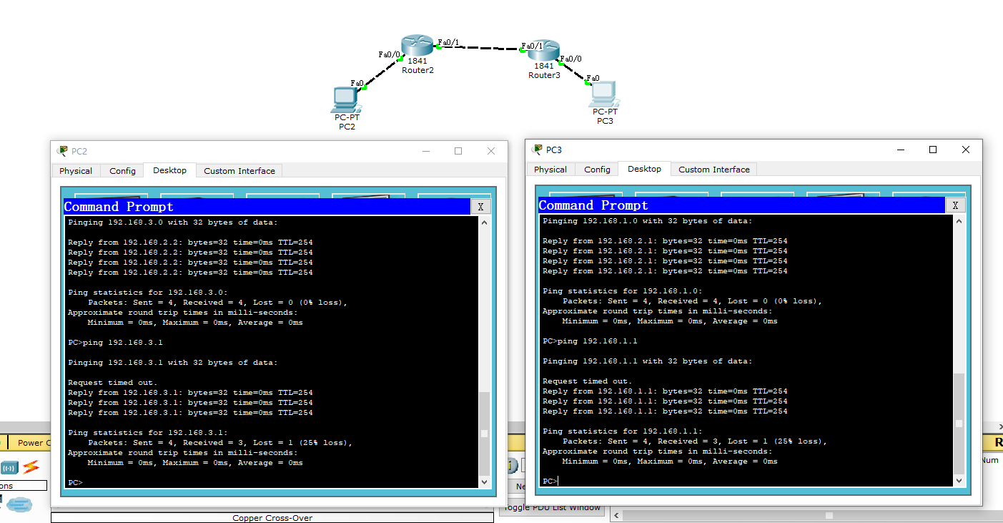
图 11 网络连接成功
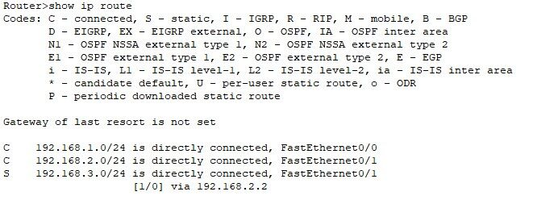
图 12 查看静态路由表1

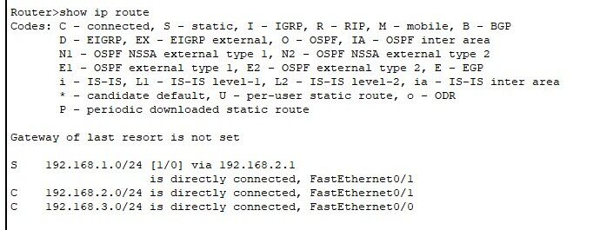
图 13 查看静态路由表2
【分析讨论】
- FastEthernet
Fast Ethernet（快速以太网）是一种以太网网络技术，它提供了比传统以太网更高的数据传输速度。Fast Ethernet的标准是IEEE 802.3u，其最大传输速率为100 Mbps（兆位每秒），相比之前的传统以太网速度提高了十倍。它是对传统10 Mbps以太网的升级和改进。 Fast Ethernet使用了更高的信号传输频率和更有效的编码技术，使得数据传输速度能够达到100 Mbps。它仍然使用相同的传输介质，如双绞线（如Cat5或Cat5e）或光纤，因此可以与现有的以太网基础设施兼容。这也意味着通过简单地更换网络设备，就可以将现有的以太网升级到Fast Ethernet。Fast Ethernet在很大程度上促进了更快的数据传输速度和更高的网络性能，使得在同一局域网内传输大文件、流媒体、视频会议等任务变得更加高效和流畅。
Fast Ethernet使用的基本原理与传统以太网相似，都是使用载波侦听多路访问/冲突检测（Carrier Sense Multiple Access/Collision Detection，CSMA/CD）协议来进行数据传输。媒体访问控制（MAC）子层：Fast Ethernet使用基于CSMA/CD协议的MAC子层来管理数据传输。当节点想要发送数据时，它首先监听信道上的活动情况。如果信道闲置，节点就可以开始传输数据。数据帧封装：节点将待发送的数据封装成帧。帧由目标MAC地址、源MAC地址、数据和校验等字段组成。帧传输：节点将封装好的帧发送到物理介质上。在Fast Ethernet中，可以使用各种传输介质，如双绞线或光纤。冲突检测：当多个节点同时发送数据并发生碰撞时，CSMA/CD协议会检测到冲突，并触发一组冲突检测机制。节点会中止数据传输，并等待一段随机时间后重新尝试发送数据。接收帧：目标节点接收到传输过来的帧，并进行解封装以获取数据。
- 路由器
我们在实验中利用了路由器来连通网络，路由器在网络中起到了连接不同网络、转发数据包、分割网络、过滤数据包、选择最佳路径和执行网络地址转换等功能。它是构建大规模复杂网络的关键组成部分。它具有以下几个功能：数据包转发：路由器是用于连接不同网络的设备，它能够接收来自源网络的数据包，并根据目标网络地址信息将数据包转发到适当的目标网络。这使得不同网络中的设备能够相互通信和交换数据。网络分割：路由器可以将一个大的网络划分为多个子网络，每个子网络可以有自己的IP地址范围和子网掩码。这种分割可以提高网络性能、减少冲突，并增强网络的安全性。数据包筛选和过滤：路由器可以根据设定的规则对进出的数据包进行筛选和过滤。这允许网络管理员实施访问控制策略，防止未经授权的访问和网络攻击，同时优化网络性能。路由选择和路径规划：路由器通过路由协议（如IP路由协议）来确定最佳的传输路径，从源网络到目标网络。它会根据目标网络的IP地址、网络状况和其他因素，选择合适的路径进行数据传输。网络地址转换（Network Address Translation，NAT）：路由器可以执行网络地址转换操作，将内部私有IP地址转换为对外公共IP地址，并使内部网络中的多个设备共享一个公共IP地址。这有助于节省IP地址，并提供更好的网络安全性。
- 网关
我们在实验中设置了PC的网关，网关是指在计算机网络中连接不同网络的设备或程序。它充当数据传输的中转站点，负责将数据从一个网络传输到另一个网络。网关可以是实际硬件设备（如路由器或交换机），也可以是软件程序或操作系统中的网络服务。在网络中，每个设备都有一个唯一的IP地址，用于标识和寻址。当数据从源设备发送到目标设备时，它需要经过一系列的网络节点，其中包括网关。网关使用确定的路由规则，检查数据包的目的地址，并将其发送到合适的目标网络。网关可以连接局域网（LAN）与广域网（WAN），也可以连接两个或多个LAN。它起到桥梁的作用，实现不同网络之间的通信与互连。此外，网关还可以执行网络地址转换（NAT）和安全策略，提高网络的性能和安全性。

【实验名称】：IOS的基本操作
学生姓名：杨滕超 合作学生：无
实验地点：济事楼330网络实验室 实验时间：2023年10月9日
【实验目的】
【实验原理】
1.IOS系统
IOS(Internetwork Operating System)是一种用于思科路由器和交换机等网络设备的操作系统。IOS系统系统了丰富的功能和协议，使得思科设备可以实现高效的网络连接和通信。IOS系统的一些关键特点和功能包括：
(1)网络协议和功能支持:IOS系统支持各种网络协议，如IP、TCP、UDP和OSPF等，以及路由、交换、安全和管理等功能。
(2)设备连接和配置:IOS系统允许管理员通过命令行界面（CLI）或图形用户界面（GUI）连接和配置思科设备，使其适应特定的网络需求。
(3)可靠的网络安全性:IOS系统允许管理员通过命令行界面（CLI）或图形用户界面（GUI）连接和配置思科设备，使其适应特定的网络需求。
(4)网络管理和监控: IOS系统提供了广泛的网络管理和监控功能，包括远程设备管理、性能监测、故障排除和日志记录等，帮助管理员有效地管理和维护网络设备。
(5)可扩展性和灵活性:IOS系统的设计允许网络的可扩展性和灵活性，管理员可以根据需求进行配置和定制，以满足不同规模和复杂度的网络环境。
2.IOS的配置方法
(1)我们可以使用路由器的CONSOLE口，将PC的COM口通过串口线连接到路由器的CONSOLE口，使用终端仿真软件与设备建立本地连接，通过CONSOLE口，我们可以直接在设备上进行配置和管理操作，包括设置基本参数、创建接口、配置路由等。
(2)第二种方法，我们可以使用远程telnet，通过VTY线路和TCP/IP网络，我们可以使用telnet协议远程登录到设备，实现远程配置和管理。这可以在局域网或广域网环境中实现，方便管理员远程管理多台设备。
(3)第三种方法，我们可以使用aux端口连接MODEM：通过aux端口与MODEM建立连接，可以实现远程配置和管理设备。管理员可以通过拨号方式连接到aux端口，进入设备的控制台界面进行配置操作。
(4)最后，我们可以使用TFTP下载配置文件：TFTP（Trivial File Transfer Protocol）是一种简单的文件传输协议，可以使用TFTP将配置文件下载到设备中。管理员可以将配置文件存储在TFTP服务器上，然后通过设备的命令行界面使用TFTP协议将文件下载到设备上进行配置。
3.IOS的启动过程
(1)加电自检（Power-On Self-Test，POST）：当设备被加电后，它会执行自检程序进行硬件的初始化和识别。这个过程检查设备的主要硬件组件，例如CPU、内存、接口等，并确保它们正常运行。
(2)引导加载器（Bootloader）：在自检完成后，设备会加载引导加载器。引导加载器是设备上的一个小程序，负责从闪存中加载操作系统到IOS的RAM中。它在引导时确定要加载的操作系统镜像，并将控制权转移到该镜像上。
(3)IOS文件的定位与加载：引导加载器根据预先配置的引导顺序（如NVRAM中的配置）来查找并加载IOS系统文件。该文件通常位于设备的闪存中。引导加载器会检查文件的完整性和有效性，然后将其加载到设备的内存中。
(4)运行配置文件：一旦IOS系统文件被加载到内存中，设备将启动IOS操作系统。在启动过程中，IOS会在非容失性(NVRAM)中读取并应用配置文件。配置文件包含设备的特定配置信息，如IP地址、接口设置、路由信息等。通过加载配置文件，设备将根据预先定义的配置进行初始化，并开始提供网络服务。如果没有找到任何启动配置文件，那么路由器将进入到setup模式中。该模式是一种安装模式，可以对路由器进行一些配置，但最好不要使用。
(5)完成启动：一旦IOS系统成功加载并应用了配置文件，设备就完成了启动过程，并可以正常工作。此时，设备将开始监听网络流量、执行交换转发、处理数据包等任务，以实现其预定的网络功能。
4.IOS的模式
(1)用户模式：没进入setup模式就是进入了用户模式，Router>为用户模式的提示符，Router代表路由器的名字，我们可以对此进行更改。但需要注意的是，一般在用户模式里无法进行我们所需的很多操作。
(2)特权模式：我们进入特权模式可以看到提示符的变化Router#。在用户模式中我们输入enable/en即可进入。我们可以在该模式下查看路由器的一些配置信息。输入disable即可返回用户模式
(3)全局配置模式：在特技模式下输入configure terminal/conft，即可进入全局配置模式。其中提示符为router(config)#。同样的，输入disable即可返回。
(4)接口模式：当我们需要配置某个接口的时候，我们需要进入接口模式进行配置。例如这里配置以太网口e，需要在全局配置模式下输入interface ethernet number。interface代表进入一个接口，ethernet代表进入以太网的类型的接口，number代表进入序数为number的接口。例如，我们需要进入以太网0口，可以输入在全局配置模式下输入interface ethernet 0/int e0，此时命令提示符会变为router(config-if)#。
(5)子接口模式：在全局配置模式下输入interface fastethernet 0/0.1。提示符会变成router(config-subif)#。
(6)线路配置模式：在特权模式下输入line console 0，表示我要进入控制台这个线路，命令提示符变为router(config-line)#。
(7)路由配置模式：在特权模式下输入router rip,命令提示符变为router(config-router)#。
5.其他命令
(1)show用于查看各种设备信息和配置。例如：show interface显示所有接口以及状态；show ip interface brief显示所有接口以及IP地址信息；show running-config显示当前运行配置；show vlan显示VLAN配置；show ip route显示IP路由表。
(2)no用于取消配置或关闭特定功能。例如：no ip address一处接口的IP地址配置；no shutdown开启接口。
6. 连线的基本规则
(1)同种类型设备之间使用交叉线连接，不同类型设备之间使用直通线连接
(2)路由器和PC属于DTE类型，即数据终端设备，交换机和HUB属于DCE类型，即数据通信设备
(3)RJ45网络街头做法一般有568A和568B两种标准，两个接头按同一标准制作即直通线，不同标准即交叉线
【实验设备】
PC机一台，并安装有Cisco Packet Tracer软件
【实验步骤】
- 进入上述模式中查看
- 配置静态路由信息
- 查看信息
【实验现象】
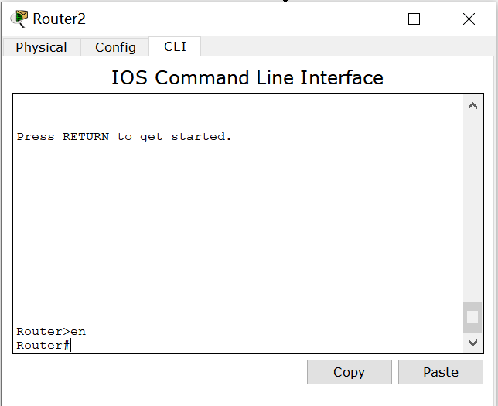
图 14 进入特权模式
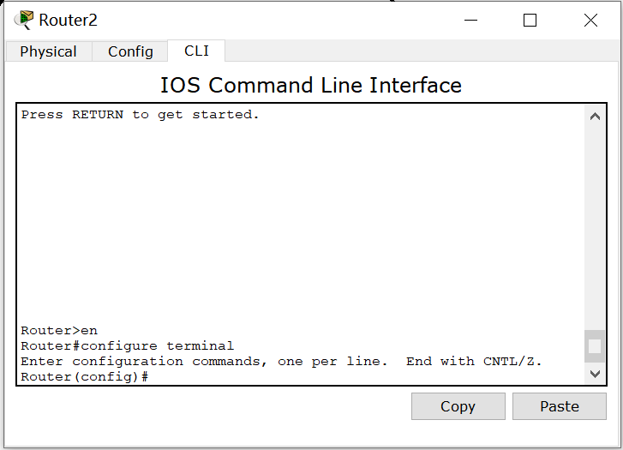
图 15 进入全局配置模式
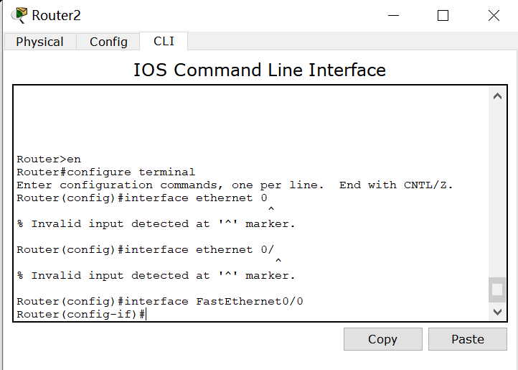
图 16 进入接口模式
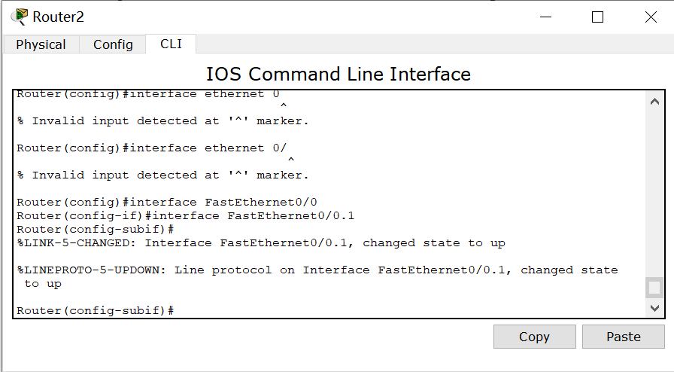
图 17 进入子接口模式
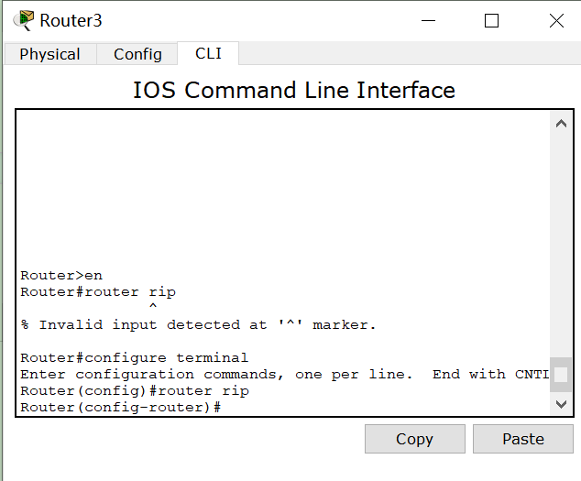
图 18 进入路由配置模式
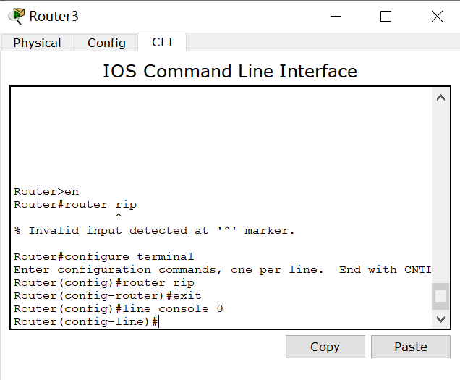
图 19 进入线路配置模式
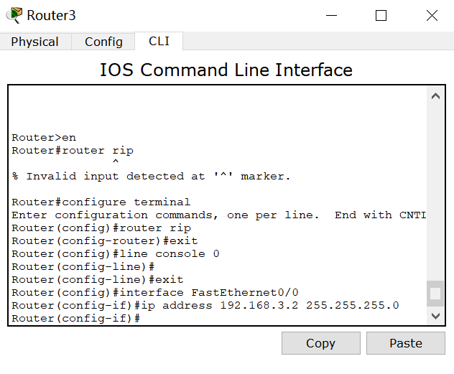
图 20 配置IP地址
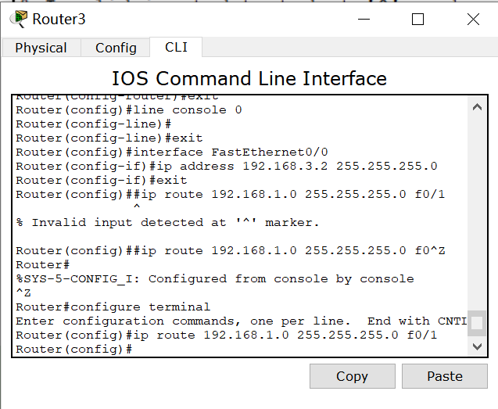
图 21 配置静态路由
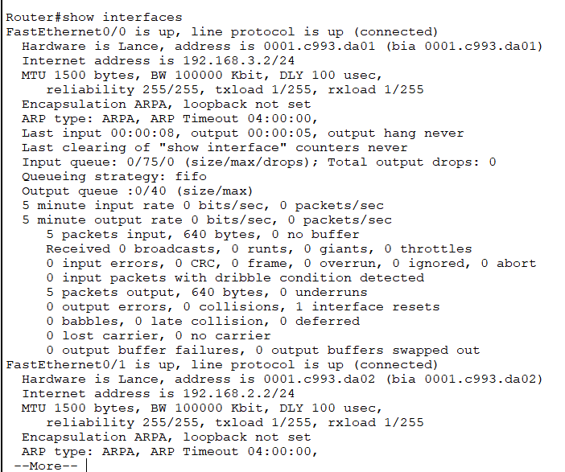
图 22 查看接口信息
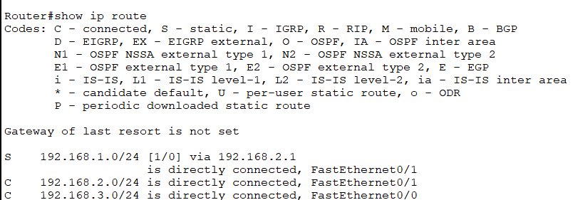
图 23 查看路由表

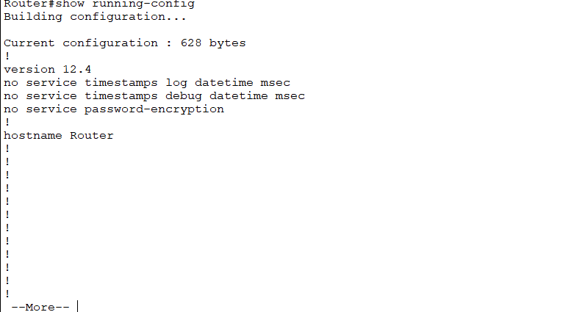
图 24 查看配置信息
【分析讨论】
整个实验流程下来比较顺利，基本可以根据ppt中的指令提示完成操作。其中需要注意的是使用interface ethernet 0命令的时候，需要改为interface fastethernet 0命令。因为这里使用的是快速以太网。
在使用Cisco Packet Tracer模拟器的时候，相较于实际对物理设备进行操作，我感到更加简单便捷。因为操作物理设备连接的同时很有可能软件配置上没有问题，但连线因为松动等原因会干扰实验。我可以仅仅通过GUI界面创建、修改、删除网络拓扑，无需担心硬件设备的限制和连接问题。因此这个模拟器为我们提供了一个很好的实验环境。
本次实验熟悉了很多IOS系统中的命令，了解并掌握这些命令对于网络配置和管理来说非常重要，因为它们能够使得我们更好地理解和操作IOS系统。通过学习这些命令，我能够更加灵活地配置网络设备、管理路由表和访问控制列表，并通过保存配置来确保网络设备的稳定性，从而满足解决网络问题和满足业务的要求。

